REŠITVE Naravoslovje 7. r
PREIZKUSI SVOJE ZNANJE ( regulacija in zaznavanje)
- Hormon je snov, ki nastane v eni celici in vpliva na drugo celico.
- Transportna tekočina (kri).
- Zaradi skladnega in usklajenega delovanja.
- Snovi morajo najprej nastati v celici, nato jih mora transportni sistem prenesti po telesu. Prenese pa jih po vsem telesu.
- Tiste, ki ga lahko prepoznajo.
- Zaznavanje zunanjega in notranjega okolja, prenašanje dražljajev, spomin, odzivanje na dražljaj.
- a) tek (usklajeno krčenje mišic)__ živčevje _
b) rast (usklajena rast in razvoj različnih organov)_ možgani ____
c) zdravljenje lokalne okužbe _____ hormoni _______
- Možgani, hrbtenjača, čutilni živci, gibalni živci
- Čutnica je celica, čutilo je organ.
- Možnih je veliko odgovorov. Npr. ne bi si mogli poiskati hrane, ne bi prepoznali spolnega partnerja, ne bi se umaknili nevarnosti, ne bi prepoznali hrane.
- Brez povezovanja med celicami bi organizem deloval neusklajeno, kar bi vodilo v propad.
- Hormonski sistem in živčevje
- Odziv živčnega sistema je hitrejši od odziva hormonskega sistema, traja krajši čas, se lahko hitreje ustavi ter je mnogo bolj usmerjen.
- Zaznavanje dražljajev v okolju
- Voh je zaznavanje plinov v zraku, okus pa zaznavanje snovi, raztopljenih v tekočini.
- Zaznavanje tresljajev v vodi
- Zaznavanje svetlobe
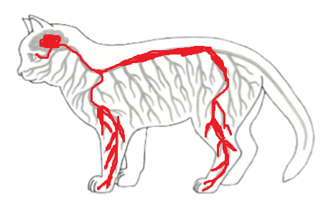
- V risbo mačke vriši pot dražljaja od očesa po živcu do možganov, iz možganov po hrbtenjači v živčevje obeh nog na sliki spredaj.

